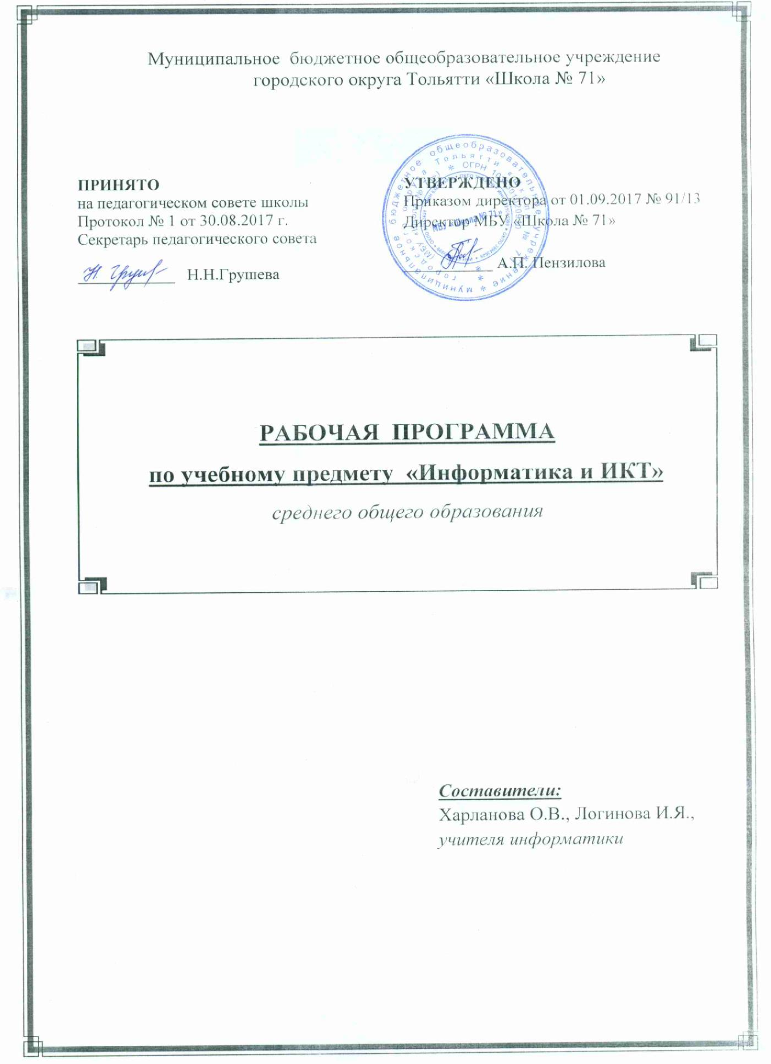

Рабочая программа составлена на основе программы курса «Информатика и ИКТ» (базовый уровень) для 10-11 классов средней общеобразовательной школы авторы И.Г.Семакин, Е.К.Хеннер, представленной в методическом пособии «Информатика. Программы для образовательных учреждений 2-11 классы» составитель М.Н. Бородин. М. Бином. Лаборатория знаний.2012г
Изучение курса обеспечивается учебно-методическим комплексом, выпускаемым издательством «БИНОМ. Лаборатория знаний» (2008 г.), включающим в себя:
- Семакин И.Г., Хеннер Е.К. Информатика и ИКТ. Базовый уровень: учебник для 10-11 классов.
- Семакин И.Г., Хеннер Е.К., Шеина Т.Ю. Информатика и ИКТ. Базовый уровень: практикум для 10-11 классов.
- Семакин И.Г., Хеннер Е.К. Информатика и ИКТ. Базовый уровень. 10-11 классы: методическое пособие.
- Информатика. Задачник-практикум. В 2 т. / под ред. И.Г.Семакина, Е.К.Хеннера.
Согласно Федеральному Базисному Учебному Плану (2004 г.) на изучение информатики и ИКТ на базовом уровне в 10-11 классах отводится 70 часов учебного времени (1+1 урок в неделю). С привлечением вариативного компонента БУП это количество часов может быть увеличено. Типичной ситуацией для ряда общеобразовательных школ является увеличение учебного времени в 2 раза, т.е. до 140 часов (2+2 урока в неделю). Настоящая программа составлена в расчете на такой вариант учебного плана.
Программа и учебный план, представленные в методическом пособии [3], рассчитаны на 70-часовой объем курса. Курс объемом 140 часов далее будем называть расширенным курсом.
Изучение расширенного курса сохраняет все основные цели и принципы, которые подробно описаны в методическом пособии [3]. Основной целью по-прежнему остается выполнение требований Государственного Образовательного Стандарта. В том же пособии отмечено, что работая в режиме 1 урок в неделю, учитель может обеспечить лишь репродуктивный уровень усвоения материала всеми учащимися. Достижение же продуктивного (а, тем более – креативного) уровня усвоения курса является весьма проблематичным из-за недостатка учебного времени – основного ресурса учебного процесса.
Первой дополнительной целью изучения расширенного курса является достижение большинством учащихся повышенного (продуктивного) уровня освоения учебного материала. Книги [1] и [2] в основном обеспечивают необходимым для этого учебным и дидактическим материалом. Качественно освоить весь этот материал в полном объеме, имея 1 урок в неделю, практически невозможно. Кроме того, источником дополнительного учебного материала может служить задачник-практикум.
Второй дополнительной целью изучения расширенного курса является подготовка учащихся к сдаче Единого Государственного Экзамена по информатике. ЕГЭ по информатике не является обязательным для всех выпускников средней школы и сдается по выбору. С расширением количества принимаемых вузами результатов ЕГЭ до 4-х предметов информатика и ИКТ будет востребована при поступлении на многие популярные специальности.
ГОС по информатике и ИКТ для базового уровня изучения не обеспечивает подготовки выпускников школы к сдаче ЕГЭ. Некоторые темы, присутствующие в кодификаторе ЕГЭ в нем либо отсутствуют, либо представлены недостаточно. К числу таких тем относятся: системы счисления, логика, алгоритмизация, программирование на языках высокого уровня. Программа расширенного курса предусматривает выделение дополнительного времени для углубленного изучения этих тем. Используя базовые знания по этим темам, полученные учащимися при изучении информатики в основной школе, в расширенном курсе происходит их закрепление и углубление на уровне требований ЕГЭ. При этом не нарушается логика изучения основной (70-часовой) версии курса. Так углубленное изучение систем счисления происходит за счет дополнительного времени в рамках темы «Дискретные модели данных в компьютере». Углубленное изучение логики происходит в рамках темы «Построение запросов к базам данных».
Дополнительное время для работы с учебными исполнителями алгоритмов, для построения алгоритмов работы с величинами выделяется в теме «Алгоритм – модель деятельности».
Изучение языков программирования не входит в ГОС для базового уровня и по этой причине не представлено в книгах [1], [2] и в тематическом плане в методическом пособии [3]. Вводный раздел программирования на Паскале имеется в учебнике для 9 класса. В расширенном курсе предлагается продолжить изучение программирования на Паскале. Для этого в учебный план включена дополнительная тема «Программирование» общим объемом 24 часа. Изучение этой темы предлагается разделить на две части: первая часть в конце 10 класса объемом 14 часов, вторая часть – в начале 11 класса объемом 10 часов. Для изучения этой темы предлагается использовать учебное пособие [4], раздел 4.4 «Программирование на языках высокого уровня», где имеется справочный материал по Паскалю, примеры программ и многочисленные задания для программирования. Дополнительно можно использовать другие учебные пособия по программированию. Например, книгу: Семакин И.Г., Шестаков А.П. Основы алгоритмизации и программирования: учебник для студ. сред. проф. образования. М.: Издательский центр «Академия», 2008.
Что касается языка программирования, то им не обязательно должен быть Паскаль. Например, если в основной школе ученики знакомились с программированием на Бейсике, то в старших классах может быть продолжено изучение Бейсика в той же методической последовательности, что предлагается в данной программе для Паскаля (см. ниже). В заданиях ЕГЭ по программированию допускается использование трех языков: Паскаль, Бейсик, Си.

I. ПЛАНИРУЕМЫЕ РЕЗУЛЬТАТЫ.

В результате изучения курса выпускник научится:
знать/понимать:
- основные технологии создания, редактирования, оформления, сохранения, передачи информационных объектов различного типа с помощью современных программных средств информационных и коммуникационных технологий;
- назначение и виды информационных моделей, описывающих реальные объекты и процессы;
- назначение и функции операционных систем;
уметь:
- оперировать различными видами информационных объектов, в том числе с помощью компьютера, соотносить полученные результаты с реальными объектами;
- распознавать и описывать информационные процессы в социальных, биологических и технических системах;
- использовать готовые информационные модели, оценивать их соответствие реальному объекту и целям моделирования;
- оценивать достоверность информации, сопоставляя различные источники;
- иллюстрировать учебные работы с использованием средств информационных технологий;
- создавать информационные объекты сложной структуры, в том числе гипертекстовые документы;
- просматривать, создавать, редактировать, сохранять записи в базах данных, получать необходимую информацию по запросу пользователя;
- наглядно представлять числовые показатели и динамику их изменения с помощью программ деловой графики;
- соблюдать правила техники безопасности и гигиенические рекомендации при использовании средств ИКТ;
использовать приобретенные знания и умения в практической деятельности и повседневной жизни для:
- эффективного применения информационных образовательных ресурсов в учебной деятельности, в том числе самообразовании;
- ориентации в информационном пространстве, работы с распространенными автоматизированными информационными системами;
- автоматизации коммуникационной деятельности;
- соблюдения этических и правовых норм при работе с информацией;
- эффективной организации индивидуального информационного пространства.

II. СОДЕРЖАНИЕ ПРЕДМЕТА

10 класс

Введение. Структура информатики. Цели и задачи курса информатики 10-11 класса. Из каких частей состоит предметная область информатики.
Информация. Представление информации. Три философские концепции информации. Понятие информации в частных науках: нейрофизиологии, генетике, кибернетике, теории информации. Что такое язык представления информации; какие бывают языки. Понятия «кодирование» и «декодирование» информации. Примеры технических систем кодирования информации: азбука Морзе, телеграфный код Бодо. Понятия «шифрование», «дешифрование».
Измерение информации. Сущность объемного (алфавитного) подхода к измерению информации. Определение бита с алфавитной т.з. Связь между размером алфавита и информационным весом символа (в приближении равновероятности символов). Связь между единицами измерения информации: бит, байт, Кб, Мб, Гб. Сущность содержательного (вероятностного) подхода к измерению информации. Определение бита с позиции содержания сообщения. Решение задач на измерение информации заключенной в тексте, с позиции алфавитного подхода, а также заключенной в сообщении, используя содержательный подход (в равновероятном приближении), выполнение пересчета количества информации в разные единицы.
Введение в теорию систем. Основные понятия системологии: система, структура, системный эффект, подсистема. Основные свойства систем: целесообразность, целостность. «Системный подход» в науке и практике. Отличие естественных и искусственных системы. Материальные и информационные типы связей действующие в системах. Роль информационных процессов в системах. Состав и структура систем управления.
Процессы хранения и передачи информации. История развития носителей информации. Современные (цифровые, компьютерные) типы носителей информации и их основные характеристики. Модель К. Шеннона передачи информации по техническим каналам связи. Основные характеристики каналов связи: скорость передачи, пропускная способность. Понятие «шум» и способы защиты от шума. 6. Обработка информации. Основные типы задач обработки информации. Понятие исполнителя обработки информации. Понятие алгоритма обработки информации. Что такое «алгоритмические машины» в теории алгоритмов. Определение и свойства алгоритма управления алгоритмической машиной. Устройство и система команд алгоритмической машины Поста . Автоматическая обработка данных с помощью алгоритмической машины Поста.
Поиск данных. Атрибуты поиска: «набор данных», «ключ поиска» и «критерий поиска». Понятие «структура данных»; виды структур. Алгоритм последовательного поиска. Алгоритм поиска половинным делением. Блочный поиск. Осуществление поиска в иерархической структуре данных.
Защита информации. Какая информация требует защиты. Виды угроз для числовой информации. Физические способы защиты информации. Программные средства защиты информации. Что такое криптография. Понятие цифровой подписи и цифрового сертификата, шифрование и дешифрование текстовой информации.
Информационные модели и структуры данных. Определение модели. Информационная модель. Этапы информационного моделирования на компьютере. Граф, дерево, сеть. Структура таблицы; основные типы табличных моделей. Многотабличная модель данных и каким образом в ней связываются таблицы. Построение граф-модели (деревья, сети) по вербальному описанию системы; построение табличных моделей по вербальному описанию системы.
Алгоритм — модель деятельности Понятие алгоритмической модели. Способы описания алгоритмов: блок-схемы, учебный алгоритмический язык. Трассировка алгоритма Программное управление алгоритмическим исполнителем.
Компьютер: аппаратное и программное обеспечение. Архитектура персонального компьютера. Контроллер внешнего устройства ПК. Назначение шины. Принцип открытой архитектуры ПК. Основные виды памяти ПК. Системная плата, порты ввода-вывода. Назначение дополнительных устройств: сканер, средства мультимедиа, сетевое оборудование и др. Программное обеспечение ПК. Структура ПО ПК. Прикладные программы и их назначение. Системное ПО; функции операционной системы. Системы программирования. Знакомство с принципами комплектации компьютера и получение навыков в оценке стоимости комплекта устройств ПК; знакомство с основными приемами настройки BIOS.
Дискретные модели данных в компьютере. Основные принципы представления данных в памяти компьютера. Представление целых чисел. Диапазоны представления целых чисел без знака и со знаком. Принципы представления вещественных чисел. Представление текста. Представление изображения; цветовые модели. Различие растровой и векторной графики. Дискретное (цифровое) представление звука. Представление чисел в памяти компьютера; представление текстов в памяти компьютера, сжатие текстов; представление изображения и звука в памяти компьютера. Многопроцессорные системы и сети. Идея распараллеливания вычислений. Многопроцессорные вычислительные комплексы; варианты их реализации. Назначение и топологии локальных сетей. Технические средства локальных сетей (каналы связи, серверы, рабочие станции). Основные функции сетевой операционной системы. История возникновения и развития глобальных сетей. Интернет. Система адресации вИнтернете (IP-адреса, доменная система имен). Способы организации связи в Интернете. Принцип пакетной передачи данных и протокол TCP/IP. Информатика и ИКТ

11 класс

Информационные системы. Назначение информационных систем. Состав информационных систем.
Гипертекст. Гипертекст, гиперссылка. Средства, существующие в текстовом процессоре, для организации документа с гиперструктурой (оглавления, указатели, закладки, гиперссылки). Практическое освоение приемов создания гипертекстовой структуры документа средствами табличного процессора.
Интернет как информационная система. Назначение коммуникационных служб Интернета. Назначение информационных служб Интернета. Прикладные протоколы. Основные понятия WWW: web-страница, web-сервер, web-сайт,web-браузер, HTTP-протокол, URL-адрес. Поисковый каталог: организация, назначение. Поисковый указатель: организация, назначение. Практическое освоение работы с двумя видами информационных услуг глобальной сети: электронной почтой и телеконференциями; освоение приемов работы с браузером, изучение среды браузера и настройка браузера; освоение приемов извлечения фрагментов из загруженных Web-страниц, их вставка и сохранение в текстовых документах; освоение приемов работы с поисковыми системами Интернета: поиск информации с помощью поискового каталога; поиск информации с помощью поискового указателя.
Web-сайт. Средства для создания web-страниц. Проектирование web-сайта. Публикация web-сайта. Возможности текстового процессора по созданию web-страниц. Знакомство с элементами HTML и структурой HTML-документа. Освоение приемов создания Web-страниц и Web-сайтов с помощью текстового процессора; освоение приемов созданияWeb-страниц и Web-сайтов на языке HTМL.
Геоинформационные системы. ГИС. Области приложения ГИС. Структура ГИС. Приемы навигации в ГИС. Освоение приемов поиска информации в геоинформационной системе. 6. Базы данных и СУБД Понятие базы данных (БД). Модели данных используемые в БД. Основные понятия реляционных БД: запись, поле, тип поля, главный ключ. Определение и назначение СУБД. Основы организации многотабличной БД. Схема БД. Целостность данных. Этапы создания многотабличной БД с помощью реляционной СУБД. Освоение простейших приемов работы с готовой базой данных в среде СУБД: открытие БД; просмотр структуры БД в режиме конструктора; просмотр содержимого БД в режимах Форма и Таблица; добавление записей через форму; быстрая сортировка таблицы; использование фильтра; освоение приемов работы с СУБД в процессе создания спроектированной БД.
Запросы к базе данных. Структура команды запроса на выборку данных из БД. Организация запроса на выборку в многотабличной БД. Основные логические операции, используемые в запросах. Правила представления условия выборки на языке запросов и в конструкторе запросов.

III. ТЕМАТИЧЕСКОЕ ПЛАНИРОВАНИЕ
  - класс
№ темы | Тема | Всего часов | Контрольных работ
 | Информация | 9
 | Информационные процессы в системах | 14
 | Информационные модели | 10
 | Программно-технические системы реализации информационных процессов | 18
 | Программирование | 14
 | Внутренняя оценка качества образования | 3 | 3
 | Всего | 68 | 3

  - класс
№ темы | Тема | Всего часов | Контрольных работ
 | Программирование | 10
 | Технологии использования и разработки информационных систем | 36
 | Технология информационного моделирования | 16
 | Основы социальной информатики | 4
 | Внутренняя оценка качества образования | 2 | 2
 | Всего | 68 | 2

